РОССИЙСКИЙ УНИВЕРСИТЕТ ДРУЖБЫ НАРОДОВ
Факультет физико-математических и естественных наук
Кафедра прикладной информатики и теории вероятностей

ОТЧЕТ
по лабораторной работе № 8
дисциплина: Операционные системы

Студент: Ниемек Яи Жак

Группа: НММБд-04-24

МОСКВА
2025 г.

Цель работы
Ознакомление с инструментами поиска файлов и фильтрации текстовых данных. Приобретение практических навыков: по управлению процессами (и заданиями), по проверке использования диска и обслуживанию файловых систем.

Последовательность выполнения работы

1. Осуществите вход в систему, используя соответствующее имя пользователя.
2. Запишите в файл file.txt названия файлов, содержащихся в каталоге /etc. Допишите в этот же файл названия файлов, содержащихся в вашем домашнем каталоге.
3. Выведите имена всех файлов из file.txt, имеющих расширение .conf, после чего
запишите их в новый текстовой файл conf.txt.
4. Определите, какие файлы в вашем домашнем каталоге имеют имена, начинавшиеся
с символа c? Предложите несколько вариантов, как это сделать.
5. Выведите на экран (по странично) имена файлов из каталога /etc, начинающиеся
с символа h.
6. Запустите в фоновом режиме процесс, который будет записывать в файл ~/logfile
файлы, имена которых начинаются с log.
7. Удалите файл ~/logfile.
8. Запустите из консоли в фоновом режиме редактор gedit.
9. Определите идентификатор процесса gedit, используя команду ps, конвейер и фильтр
grep. Как ещё можно определить идентификатор процесса?
10. Прочтите справку (man) команды kill, после чего используйте её для завершения
процесса gedit.
11. Выполните команды df и du, предварительно получив более подробную информацию
об этих командах, с помощью команды man.
12. Воспользовавшись справкой команды find, выведите имена всех директорий, имеющихся в вашем домашнем каталоге.

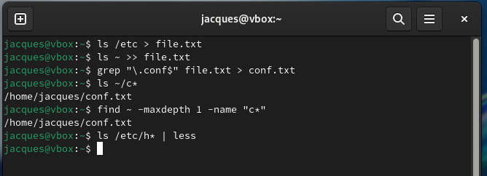

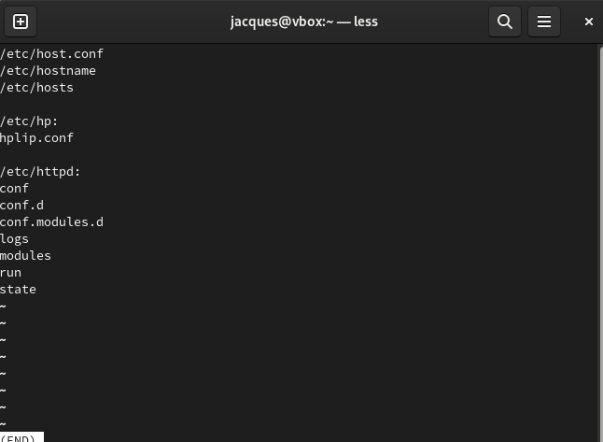

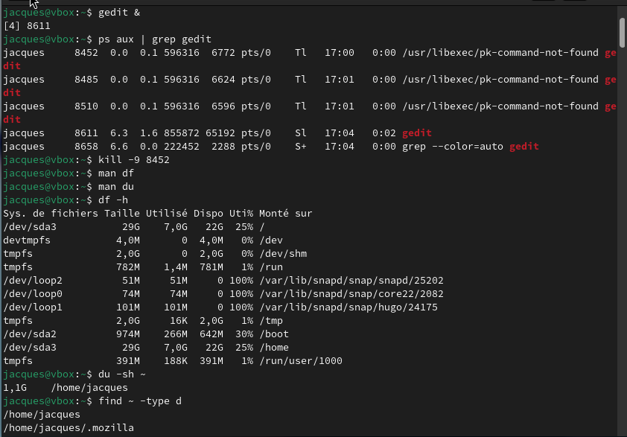

Контрольные вопросы

1. Какие потоки ввода-вывода вы знаете?
В Linux есть три стандартных потока:

* stdin (0) — стандартный поток ввода (обычно клавиатура).
* stdout (1) — стандартный поток вывода (обычно экран).
* stderr (2) — поток ошибок (тоже экран, но отдельный от stdout).

---

2. Объясните разницу между операцией `>` и `>>`.

* > — перезаписывает файл (старое содержимое стирается).
* >> — добавляет (дописывает) в конец файла, не стирая старое содержимое.

Пример:
echo "Привет" > file.txt # создаст или перезапишет
echo "Мир" >> file.txt # добавит в конец

---

3. Что такое конвейер (pipeline)?
Конвейер (`|`) позволяет передавать вывод одной команды на вход другой.
Пример:
ls -l | grep ".txt"

(передаёт список файлов в grep, чтобы найти только `.txt`).

---

4. Что такое процесс? Чем это понятие отличается от программы?

* Программа — это набор инструкций на диске (например, файл `/bin/ls`).
* Процесс — это выполняемая копия программы в памяти (например, запущенный `ls`).

---

5. Что такое PID и GID?

* PID (Process ID) — уникальный номер процесса.
* GID (Group ID) — уникальный номер группы пользователей.

---

6. Что такое задачи и какая команда позволяет ими управлять?
Задача (**job**) — процесс, запущенный пользователем в текущей сессии терминала.
Управление:

* jobs — список задач.
* fg %1 — вернуть задачу с номером 1 на передний план.
* bg %1 — отправить задачу в фоновый режим.
* kill %1 — завершить задачу.

---

7. Утилиты `top` и `htop`.

* top — показывает процессы, нагрузку на CPU, память.
* htop — улучшенная версия top, с цветами и удобной навигацией.

---

8. Команда поиска файлов.
Основная: find.
Примеры:
find /home -name "*.txt" # поиск файлов .txt в /home
find . -type d # поиск каталогов в текущей папке

---

9. Можно ли по контексту (содержанию) найти файл?
Да, с помощью grep.
Пример:
grep -r "Linux" /home

(поиск слова "Linux" внутри всех файлов в /home).

---

10. Как определить объем свободной памяти на жёстком диске?
Команда:
df -h

(`-h` — удобный человеко-читаемый формат, например в ГБ).

---

11. Как определить объем вашего домашнего каталога?
Команда:
du -sh ~

(`~` — домашняя директория).

---

12. Как удалить зависший процесс?
Сначала найти его PID:
ps aux | grep имя_процесса

или через top`/`htop.

Затем убить процесс:
kill -9 PID

